源代码的编译

安卓源代码的编译分为单编和双编，步骤如下：

1. 单编
2. 进入源代码目录，例如本机M54T源代码目录为：yuzicheng@android:/mnt/external/yuzicheng/M54T/8939_APP_L$
3. 导入某些编译源代码所需要的环境变量和参数:source build/envsetup.sh
4. 运行lunch命令选择编译目标

Which would you like? [aosp_arm-eng] 40

1. mmm packages/apps/Settings或者 cd packages/apps/Settings mm

Settings目录下Android.mk文件必须要有

1. 全编

A、进入源代码目录，例如本机M54T源代码目录为：yuzicheng@android:/mnt/external/yuzicheng/M54T/8939_APP_L$

B 、 输入命令 ./build.sh (enter后会有提示)

C 、 输入命令 ./build.sh D10A_ROM_D10CF

或者输入make命令也可，单编时若报错，且无法解决，可能是编译的不完全，使用make clean命令可以删除out目录，然后重新编译

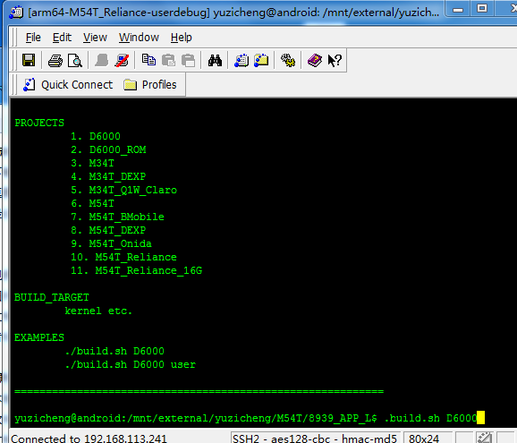

源代码编译后，会在源代码目录生成一个out目录，其中在目录out\target\product\项目名 下的img文件就是生成的刷机文件

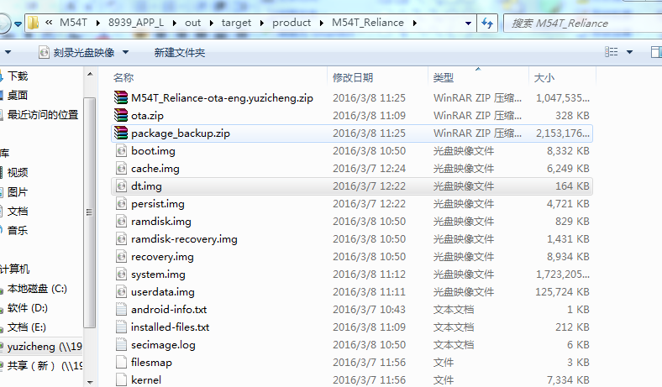

在源代码根目录，进入packages/apps/需要编译的某一个目录 下，使用mmm或mm 等编译后，也会生成apk文件，文件路径会在编译完以后由系统指出！例如本机上编译完成以后生成的app文件就在以下路径中：\mnt\external\yuzicheng\M54T\8939_APP_L\out\target\product\M54T_Reliance\system\priv-app

三、源代码的烧录

进入电脑系统管理员界面

fastboot oem lock/unlock 刷机之前对手机解锁和加锁

adb reboot bootloader 进fastboot模式

fastboot flash system + system.img的路径 ----系统

fastboot flash boot + boot.img的路径 ----boot开机引导

fastboot flash userdata + userdata.img的路径 ---用户数据

fastboot flash recovery + recovery.img的路径

fastboot flash aboot + emmc_appsboot.mbn的路径 (开机logo)

fastboot flash cache + cache.img的路径

fastboot flash persist + persist.img的路径

fastboot reboot (fastboot模式下重启手机)

也可以使用生成的APK文件单独安装到手机中，如下图：

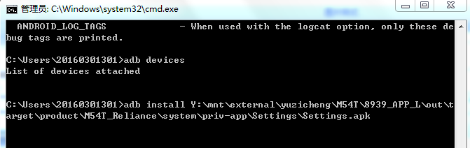

1. 其他知识点

单编JSRConfig：./build.sh M54T_Reliance JSRConfig